УДК 669.112:53.091
И.К.Разумов, E-mail: iraz@k66.ru
Институт физики металлов УрО РАН, 620219, ул.С.Ковалевской 18, Екатеринбург, Россия

Формирование промежуточных упорядоченных состояний при спинодальном распаде сплавов.

Abstract. Предложена модель диффузионных фазовых превращений в сплавах с тенденцией упорядочения, учитывающая вакансионный механизм диффузии и возможную конкуренцию процессов упорядочения и распада. Показано, что спинодальный распад на компоненты А,В из однородного начального состояния может проходить через стадию формирования выделений упорядоченной фазы, устойчивость которых качественно повышается в области низких температур. Исследован рост колоний при распаде метастабильного упорядоченного состояния.

1.Введение.
Физические свойства вещества тесно связаны с его фазовым строением, поэтому теория распада сплавов представляет значительный интерес. Равновесная термодинамика превращений [1,2] позволяет предсказать доли выпадающих фаз при больших временах выдержки. В то же время, желаемые свойства вещества часто реализуются при формировании метастабильных неравновесных структур, что требует изучения кинетики превращений. Уравнения эволюции неупорядоченного сплава при спинодальном распаде (spinodal decomposition, SD) были предложены Каном и Хилардом [3], затем строились более последовательные микроскопические модели [4,5], в том числе для упорядочивающихся сплавов [6,7]. Однако обычно процессы упорядочения и распада рассматриваются независимо, в то время как в реальных системах могут присутствовать обе тенденции. Так в работе [8] обнаружена тенденция упорядочения в системе Au-Fe; в [9] обсуждается возможность упорядочения в сплаве Ti-V в области низких температур. Речь при этом идет об упорядочении, возникающем на промежуточных этапах распада на неупорядоченные фазы, т.е. о принципиально неравновесном явлении.
Первое теоретическое исследование промежуточных упорядоченных состояний проведено в [10] на языке полуфеноменологических кинетических уравнений типа Онсагера. Рассматривалась система, имеющая локальный минимум свободной энергии смешения, отвечающий упорядоченному состоянию, при некотором соотношении концентраций компонент сплава. В силу наличия этого минимума, кинетика распада предполагает упорядочение, хотя кривая фазового равновесия сохраняет традиционный вид, присущий регулярному твердому раствору. Однако компьютерное моделирование методом Монте-Карло [9] выявило качественные различия с предсказаниями этой теории. Тема обсуждалась затем в [7] из методических соображений; было показано, что последовательный микроскопический подход, стартующий из основного кинетического уравнения, приводит к картине распада промежуточного упорядоченного состояния сходной с результатами моделирования [9]. В целом, однако, проблема осталась недостаточно изученной. В частности, кинетика спинодального распада из однородного начального состояния с формированием промежуточных упорядоченных состояний не исследована на языке последовательных микроскопических подходов, подобных [7]; остаются не вполне ясными и условия, определяющие степень устойчивости упорядоченных состояний.
В настоящей работе кинетика упорядочения и распада исследуется в рамках обобщения метода дырочного газа [11], сочетающего простоту изложения с последовательностью, присущей микроскопическому методу. Показано, что спинодальный распад некоторых сплавов на компоненты А,В может протекать в два этапа. Сначала происходит распад с выделением упорядоченной фазы; и лишь затем упорядоченная фаза претерпевает дальнейший распад на компоненты А,В. Кинетика этого процесса имеет не только сходства, но и различия с подходом [10], и существенно зависит от температуры. Также представлены результаты численного моделирования процесса распада метастабильной упорядоченной фазы на компоненты А,В. Показано, что этот распад протекает по механизму роста слоистых структур. Распад этого типа является активационным, и может быть спровоцирован искажениями решетки в области границ зерен, либо присутствием в упорядоченной фазе критического зародыша из атомов сортов А или В.

2.Формулировка модели.
2.1. Фазовая диаграмма.
Рассмотрим бинарный сплав, в котором упорядочение связано с перераспределением атомов между двумя эквивалентными подрешетками. В квазихимическом приближении [1] энергия атома сорта $σ=$A,B лежащего в подрешетке $n=1,2$ в узле с радиус-вектором r определена равенством
$E_{σ}^{(n)}(r)=\sum_{σ'=\text{A,B}}{\sum_{i,m}{ϕ_{\text{σσ}'}^{(\text{nm})}(q_{i})C_{σ'}^{(m)}(r+q_{i})}}$ (1)
Суммирование ведется по узлам i каждой подрешетки m=1,2. После разложения по $q_{i}$ формула (1) преобразуется к виду:
$E_{σ}^{(n)}(r)=\sum_{σ'=\text{A,B}}{Φ_{\text{σσ}'}^{0}\left(C_{σ'}^{(n)}+R^{2}{ΔC}_{σ'}^{(n)}\right)+}Φ_{\text{σσ}'}^{+}\left(C_{σ'}^{(m)}+R^{2}{ΔC}_{σ'}^{(m)}\right)$ , $m≠n$ (2)
где
$Φ_{\text{σσ}'}^{0}=\sum_{i}{ϕ_{\text{σσ}'}^{(\text{nn})}}(q_{i})$; $Φ_{\text{σσ}'}^{+}=\sum_{i}{ϕ_{\text{σσ}'}^{(\text{nm})}}(q_{i})$
Малый параметр R, имеющий смысл эффективного радиуса взаимодействия атомов, будем считать константой. Анализ членов нулевого порядка разложения по R в (2) позволяет делать общие выводы о термодинамике превращений. В частности, используя рассуждения аналогичные [1], в предположении хаотичного размещения атомов в каждой из подрешеток, легко получить для плотности свободной энергии смешения:
$f/{\text{kT}}={Ξη}_{A}η_{B}+{ΨC}_{A}C_{B}+\sum_{σ,n}{C_{σ}^{(n)}\text{ln}C_{σ}^{(n)}}$ (3)
где безразмерные энергии смешения $Ψ$ и упорядочения $Ξ$ определены суммой и разностью подрешеточных энергий смешения: $Ψ={\left(χ^{0}+χ^{+}\right)}/{\text{kT}}$, $Ξ={\left(χ^{0}−χ^{+}\right)}/{\text{kT}}$, $χ^{0(+)}=2Φ_{\text{AB}}^{0(+)}−Φ_{\text{AA}}^{0(+)}−Φ_{\text{BB}}^{0(+)}$, а степень упорядочения и средняя концентрация в подрешетках: $η_{σ}={\left(С_{σ}^{(1)}−С_{σ}^{(2)}\right)}/2$, $С_{σ}={\left(С_{σ}^{(1)}+С_{σ}^{(2)}\right)}/2$. Степень упорядочения $η_{σ}$ можно вычислить из уравнения Брэгга-Вильямса [1, 12]:
$\frac{(С_{σ}−η_{σ})(1−C_{σ}−η_{σ})}{(C_{σ}+η_{σ})(1−C_{σ}+η_{σ})}=\text{exp}\left[−2{Ξη}_{σ}\right]$ (4)
На Рис.1 представлены графики зависимости $f(C_{A})$ при различном соотношении параметров $Ψ>0$ и $Ξ>0$. В общем случае график имеет три минимума. Центральный минимум (С_{A}=0.5) является абсолютным при условии $Ξ>Ψ$ (кривая 1); в этом случае упорядоченное состояние устойчиво. В случае $Ξ=Ψ$ все минимумы имеют одинаковую глубину (кривая 2), что отвечает условному равновесию упорядоченного и неупорядоченного состояний. Наконец, в случае $Ψ>Ξ$ (кривая 3) центральный минимум является локальным, поэтому упорядоченные состояния претерпевают дальнейший распад – вплоть до разделения на компоненты А,В. В случае $Ξ<0$ в сплаве невозможно упорядочение, а в случае $Ψ<0$ невозможен распад на компоненты А,В.
На Рис.2 представлена фазовая диаграмма, отвечающая случаю $Ψ>Ξ>0$, когда тенденция распада доминирует над тенденцией упорядочения. Кривые потери устойчивости, обозначенные штриховыми линиями, получены из условия $δ^{2}f/{{δC}_{A}^{2}}=0$ [1]. Кривые фазовых равновесий, обозначенные сплошными линиями, получены из условия равенства химпотенциалов фаз путем проведения касательных к вогнутым участкам кривой $f(C_{A})$. При этом локальный минимум $f(C_{A})$ ответствен за появление кривых неустойчивого (метастабильного) равновесия, одна из которых ограничивает область 5, а вторая проходит вблизи верхней сплошной линии – кривой устойчивого равновесия – и обрывается при температуре, отвечающей вершине области 5.

2.2. Дифференциальные уравнения кинетики распада
Излагаемый подход представляет собой обобщение метода дырочного газа [11] на упорядочивающиеся сплавы. Обобщение метода на неупорядоченные сплавы, претерпевающие спинодальный распад, было предложено ранее [13,14].
Концентрации $С_{σ(V)}^{(n)}(r)$ атомов сорта $σ=$А,B и вакансий в узле r подрешетки n отождествим с вероятностями их обнаружения в этом узле. Полагаем, что диффузия происходит по вакансионному механизму, что скачки атомов возможны только между разными подрешетками, а парными корреляциями в распределении атомов можно пренебречь (регулярный раствор[1]). Тогда уравнения эволюции концентраций имеют вид:
$\frac{{\text{dC}}_{σ}^{(n)}}{\text{dt}}(r)=\sum_{l=1}^{Z}{ω_{σ}^{(m)}(r+a_{l}→r)C_{V}^{(n)}(r)C_{σ}^{(m)}(r+a_{l})−ω_{σ}^{(n)}(r→r+a_{l})C_{V}^{(m)}(r+a_{l})C_{σ}^{(n)}(r)}$ (5)
$С_{A}^{(n)}+С_{B}^{(n)}+C_{V}^{(n)}=1$
По сути (5) выражает баланс вещества: изменение (в единицу времени) вероятности обнаружения атома сорта $σ=$A,B в узле r складывается из вероятностей перехода атомов этого сорта из всех узлов ближайшего окружения в данный узел за вычетом вероятностей обратного перехода. Частоты переходов определим формулами:
$$ω_{σ}^{(m)}(r+a_{l}→r)=ω_{σ0}\text{exp}\left[{\left(E_{σ}^{(m)}(r+a_{l})−E_{σ}^{S}\right)}/{\text{kT}}\right]$$
$ω_{σ}^{(n)}(r→r+a_{l})=ω_{σ0}\text{exp}\left[{\left(E_{σ}^{(n)}(r)−E_{σ}^{S}\right)}/{\text{kT}}\right]$ (6)
причем $E_{σ}^{(n)}$ определены формулой (2); энергию атома в седловой точке $E_{σ}^{S}$ считаем для простоты константой. Полагая, что $С_{σ(V)}^{(n)}(r)$медленно меняются на расстояниях порядка a, проведем в (5) разложение в ряд по $a_{l}$ и выпишем уравнения эволюции $η_{σ}$, $С_{σ}$ ограничившись первыми неисчезающими членами
$\frac{{dη}_{σ}}{\text{dt}}=\frac{2}{a^{2}}\left[ω_{σ}^{(2)}C_{σ}^{(2)}C_{V}^{(1)}−ω_{σ}^{(1)}C_{σ}^{(1)}C_{V}^{(2)}\right]$ , $\frac{{\text{dC}}_{σ}}{\text{dt}}=−∇J_{σ}$ (7)
$J_{σ}=\frac{{\text{Za}}^{2}}{4}\sum_{n}{ω_{σ}^{(n)}\left[C_{σ}^{(n)}∇C_{V}^{(m)}−C_{V}^{(m)}∇C_{σ}^{(n)}−C_{σ}^{(n)}C_{V}^{(m)}∇{E_{σ}^{(n)}}/{\text{kT}}\right]}$, $n≠m$ (8)
$ω_{σ}^{(n)}(r)=ω_{σ0}\text{exp}\left[{\left(E_{σ}^{(n)}(r)−E_{σ}^{S}\right)}/{\text{kT}}\right]$ (9)
Из (7) видно, что упорядочение является быстрым процессом по сравнению с диффузией. Поэтому можно использовать приближение локально-равновесного упорядочения, рассчитывая значение $η_{σ}$ соответствующее локальной концентрации $С_{σ}$. В этом случае $ω_{σ}^{(2)}C_{σ}^{(2)}C_{V}^{(1)}=ω_{σ}^{(1)}C_{σ}^{(1)}C_{V}^{(2)}$; откуда с учетом (1) получаем формулу Брэгга-Вильямса (4). Условие перехода от неупорядоченного состояния к упорядоченному может быть получено как предел $\left|η_{σ}\right|→0$ путем разложения (4) в ряд по $η_{σ}$ и имеет вид $1−{ΞC}_{A}C_{B}=0$; условие $Ξ=4$ определяет критическую температуру упорядочения. Максимальное упорядочение $η_{σ}={±1}/2$ достигается при $T→0$, $С_{σ}=1/2$.
Перепишем (8) в приближении локально-равновесного упорядочения и локального равновесия вакансий $J_{V}→0,J_{A}+J_{B}≈0$ выбрав для определенности $σ=$A, n=1:
$J_{A}=\frac{{\text{Za}}^{2}ω_{A}^{(2)}ω_{B}^{(2)}C_{A}^{(2)}C_{B}^{(2)}C_{V}^{(1)}}{2\left(ω_{A}^{(2)}C_{A}^{(2)}+ω_{B}^{(2)}C_{B}^{(2)}\right)}∇\left[\text{ln}\left(\frac{C_{B}^{(1)}}{C_{A}^{(1)}}\right)+\frac{\left(E_{B}^{(1)}−E_{A}^{(1)}\right)}{\text{kT}}\right]$ (10)
где выражение для градиента раскрывается с использованием (2) :
$\begin{aligned}∇\left[\text{ln}\left(\frac{C_{B}^{(1)}}{C_{A}^{(1)}}\right)+\frac{\left(E_{B}^{(1)}−E_{A}^{(1)}\right)}{\text{kT}}\right]= \\ −[\left(1−{ΨC}_{A}^{(1)}C_{B}^{(1)}\right)∇C_{A}+\left(1−{ΞC}_{A}^{(1)}C_{B}^{(1)}\right)∇η_{A}−R^{2}C_{A}^{(1)}C_{B}^{(1)}∇\left(\text{ΞΔ}η_{A}+\text{ΨΔ}C_{A}\right)]/{C_{A}^{(1)}}C_{B}^{(1)}\end{aligned}$ (11)
Первое слагаемое в (11) отвечает за восходящую диффузию при распаде на неупорядоченные фазы; второе - за распад с выделением упорядоченной фазы. Слагаемые порядка $R^{2}$ необходимы для описания эволюции концентраций в области межфазных и антифазных границ и имеют традиционный вид [3, 4, 13, 14].

3. Кинетика превращений: результаты численного моделирования.
Исследование кинетики распада из однородного начального состояния с малыми гауссовыми флуктуациями состава проводилось путем численного решения уравнения (7) с выражением для потока (10)-(11) стандартным методом Рунге-Кутта, на двумерной сетке $L×L$. Предполагалось, что распределения концентраций зеркально-симметричны относительно границ рассматриваемой квадратной области. Для $η_{σ}$ использовались локально-равновесные значения по Брэггу-Вильямсу (4); для концентрации вакансий принято $С_{V}^{(1)}=\text{const}$. На Рис.3-6 подрешеткам 1 и 2 соответствуют пикселы, расположенные в шахматном порядке. При этом концентрации компонента А в каждой из подрешеток отображаются градациями серого цвета. Таким образом, неупорядоченные области закрашиваются однородно, в то время как в упорядоченных областях проявляется клеточная структура изображения. Время τ приводится в единицах $Z\left(ω_{A0}+ω_{B0}\right)C_{V}^{(1)}{\left(a/L\right)}^{2}t/2$.
Расчеты показывают, что распад сплава протекает по одному из трех типов, в зависимости от соотношения между энергиями Ψ, Ξ. В случае $Ψ>4>Ξ$ имеет место распад на неупорядоченные $α$ и $β$ фазы (Рис.3а). В случае $Ξ>Ψ$, $Ξ>4$ происходит распад на упорядоченную $γ$ и неупорядоченную $α$($β$) фазу (Рис.3б). В случае $Ψ>Ξ>4$ эволюция системы может проходить через стадию распада на $α$($β$) и $γ$ фазы, после чего упорядоченная фаза также претерпевает распад (Рис.3в), и процесс продолжается вплоть до полного разделения на $α$ и $β$, то есть упорядочение возникает на промежуточных этапах кинетики.
Степень устойчивости промежуточных упорядоченных состояний зависит от температуры. Если параметры сплава лежат в заштрихованной области 3 фазовой диаграммы (см.Рис.2), $γ$-фаза претерпевает дальнейший распад безактивационно (Рис.4.). Однако при понижении температуры, параметры сплава смещаются в затемненную область 4, при распаде из которой возможно достижение метастабильного равновесия упорядоченной и неупорядоченной фаз. Поэтому дальнейший распад возможен только по механизму нуклеации зародышей. На Рис.5 представлен безактивационный распад $α+γ$ в области 4 фазовой диаграммы, сопровождаемый ростом выделения фазы $β$ в центре рассматриваемой области. Это выделение, введенное в начальное состояние, при больших временах выдержки полностью поглощает $γ$-фазу.
В области 5 (см. Рис.2) однородный сплав упорядочен и устойчив относительно малых флуктуаций состава, однако его распад может быть активирован либо зародышами $α(β)$- фаз, введенными в начальное состояние, либо границами зерен. На Рис.6 показан рост колонии от границы зерна, вблизи которой (в области шириной $2R$) понижена энергия упорядочения $Ξ$. Такая ситуация может реализоваться, например, в сплавах подвергнутых интенсивной пластической деформации, в которых решетка сильно искажена, и термодинамические свойства изменены вблизи границ зерен [15]. В результате развития волновой стадии распада, вдоль границы формируется цепочка эквидистантно расположенных выделений $α$ и $β$-фаз, которые затем прорастают в объем зерна в виде параллельных ламелей одинаковой ширины. На развитых стадиях наблюдается старение и разрушение ламелей. Расчеты показывают, что при более высоких температурах, отвечающих области 3 фазовой диаграммы (см.Рис.2), формирование слоистых микроструктур при распаде метастабильной $γ$-фазы может быть спровоцировано также выделениями $α(β)$- фаз в объеме зерна. В этом случае имеет место своеобразный автокатализ, так что выделения фазы $α$ способствуют формированию выделений фазы $β$ в своей окрестности.

4.Обсуждение.
Предложенная ранее [13, 14] модель распада бинарного сплава обобщена на случай твердых растворов с тенденцией упорядочения. Специфика подхода предполагает: (а) учет вакансионного механизма диффузии по аналогии с методом “дырочного газа”[11] и (б) континуальное приближение, позволяющее использовать уравнения диффузии в частных производных, подобные “phase-field” методу и модели SD Кана-Хиларда [3,5]. Недостаток этих уравнений в использовании многих модельных предположений (локально-равновесное упорядочение, локальное равновесие вакансий, плавное изменение концентраций в пространстве и т.д.). В то же время, они нагляднее более строгих подходов [6, 7], удобнее для численного анализа по сравнению с методами Монте-Карло [9, 16], и позволяют делать общие выводы о кинетике превращений в сплавах. Область применимости подхода ограничена, вообще говоря, классом систем, в которых ширина переходной межфазной области существенно превышает межатомное расстояние (Fe-Al, Ni-Al, Co-Pt и т.д.).
В рамках модели возможен анализ трех типов распада, причем первые два типа детально изучены [3-7]. Однако третий тип SD, учитывающий конкуренцию процессов упорядочения и распада, ранее обсуждался недостаточно. В работе [10] были предсказаны промежуточные упорядоченные состояния, однако решение уравнений типа Онсагера не показывало возможности одновременного существования в системе трех фаз: А и В - обогащенных и упорядоченной. Изменение состава выделений упорядоченной фазы в [10] происходит вследствие безактивационного разупорядочения. Напротив, анализ проведенный в настоящей работе показывает, что разупорядочение является результатом распада на неупорядоченные А и В - обогащенные фазы, причем этот распад требует активации в области низких температур (см. Рис.5). В области повышенных температур распад $γ$-фазы протекает безактивационно, но также контролируется диффузией, т.к. происходит в результате оттока основного компонента в прилегающую неупорядоченную фазу через поверхность выделения. Об этом свидетельствует, например, тот факт, что в первую очередь претерпевают распад наиболее мелкие выделения упорядоченной фазы, а в крупных выделениях распад развивается на участках, имеющих наибольшую кривизну поверхности.
Эти результаты согласуются с [9], где методом Монте-Карло исследовалось зарождение А и В – обогащенных фаз из промежуточного упорядоченного состояния. Было показано, что антифазные границы выступают местами предпочтительного зарождения, и возможно сосуществование на промежуточных этапах трех фаз: А и В – обогащенных и упорядоченной. Интересно заметить, что в представленных расчетах для ряда случаев возникает правильная морфология выделений на развитых стадиях превращения. В частности, Рис.6. демонстрирует ламельную микроструктуру, возникающую при распаде, спровоцированном границей зерна. Анализ более сложных, но качественно подобных явлений в сталях, таких как перлитное превращение (распад метастабильного аустенита на цементит и феррит) [17,18], имеет важное практическое значение, поскольку технические характеристики сталей (прочность, пластичность и др.) в значительной степени определяются морфологией выделений.

5.Выводы.
Метод дырочного газа [11] обобщен на упорядочивающиеся сплавы, претерпевающие спинодальный распад. Показано, что на промежуточных этапах кинетики возможно сосуществование трех фаз: А и В - обогащенных и упорядоченной. Упорядоченная фаза метастабильна в области низких температур, так что ее распад требует активации. Распад упорядоченной фазы может быть спровоцирован, например, границей зерна и протекает тогда по механизму роста колонии, состоящей из параллельных ламелей одинаковой ширины.

Автор выражает сердечную признательность директору ЗАО “Институт Квантового Материаловедения”, д-ру физ.-мат. наук, профессору Ю.Н.Горностыреву за содержательные дискуссии.

Список обозначений.
a– параметр решетки, $\overset{0}{A}$;
$a_{s}$– радиус-вектор ближайшего соседа выделенного атома, $\overset{0}{A}$;
A,B – обозначения сортов атомов в бинарном сплаве;
$С_{σ}$– локальная концентрация атомов сорта $σ$, $0≤С_{σ}≤1$;
$C_{σ0}$– средняя по образцу концентрация атомов сорта $σ$, $0≤С_{σ0}≤1$;
$С_{σ}^{(n)}$ –локальная концентрация атомов сорта $σ$ в подрешетке n, $0≤С_{σ}^{(n)}≤1$;
$С_{V}^{(n)}$ – локальная концентрация вакансий в подрешетке n, $0≤С_{V}^{(n)}≤1$;
$E_{σ}^{(n)}$, $E_{σ}^{S}$ – энергии атома сорта $σ$ в узле подрешетки n и в седловой точке S, эВ;
$f$ – плотность свободной энергии смешения, эВ;
$J_{σ}$, $J_{V}$– потоки атомов сорта $σ$ и вакансий, м/с;
$k$ – постоянная Больцмана, 8,6*10⁻⁵ эВ/K;
L– размер образца, $\overset{0}{A}$;
N – число узлов в подрешетке;
$q_{i}$ – радиус-вектор относительного положения узла решетки, $\overset{0}{A}$;
$r$ – радиус-вектор некоторой точки пространства, $\overset{0}{A}$;
R– эффективный радиус взаимодействия атомов, $\overset{0}{A}$;
S – обозначение седловой точки (saddle - седло);
t – время, с;
Т – температура, K;
V – обозначение вакансии (vacancy - вакансия);
Z – координационное число;
$α$,$β$ – фазы обогащенные атомами сортов А и B соответственно;
$γ$– упорядоченная фаза;
$η_{σ}$ – степень упорядочения, ${−1}/2≤η_{σ}≤1/2$;
$τ$– безразмерное время;
$ϕ_{\text{σσ}'}^{(\text{nm})}$– энергия парного взаимодействия атомов сортов $σ$ и $σ^{'}$, находящихся в подрешетках n и m соответственно, эВ;
$Φ_{\text{σσ}'}^{0},Φ_{\text{σσ}'}^{+}$– энергии взаимодействия атома сорта $σ$ со “своей” и “чужой” подрешеткой заполненной атомами сорта $σ'$, эВ;
$Ξ$ – безразмерная энергия упорядочения сплава;
$χ^{0},χ^{+}$– подрешеточные энергии смешения, эВ;
$Ψ$– безразмерная энергия смешения сплава;
$ω_{σ}^{(n)}$–частота переходов атомов сорта $σ$ из подрешетки n, с⁻¹;
$ω_{σ0}$–значение $ω_{σ}^{(n)}$ при $T→∞$, с⁻¹;
i – узел подрешетки, 1..N;
$σ$, $σ'$– сорта атомов A,B;
n, m – номера подрешеток 1,2;
$l$ – номер ближайшего соседа атома, 1..Z

Литература
- Кристиан Дж. Теория превращений в металлах и сплавах. М.:Мир, 1978.
- Хачатурян А.Г. Теория фазовых превращений и структура твердых растворов. М.:Наука, 1974
- Cahn J.W. On spinodal decomposition. //Acta.Metall.1961.Vol.9. Pp.795-806
- Vaks V.G., Beiden S.V., Dobretsov V.Yu. Mean-field equation for configurational kinetics of alloys at arbitrary degree of nonequilibrium. //Письма в ЖЭТФ. 1995. Т.61. С.65 -75
- Pankratov I.R., Vaks V.G. Generalized Ginzburg – Landau functionals for alloys: General equations and comparison to the phase-field method //Physical Review B. 2003. Vol.68, Pp.134208-134225
- V.Yu.Dobretsov, G.Martin, F.Soisson, V.G.Vaks. Effects of the Interaction between Order Parameter and Concentration on the Kinetics of Antiphase Boundary Motion. //Europhys. Lett. 1995. Vol. 31. Pp. 417-422
- V.Yu.Dobretsov, V.G.Vaks, G.Martin. Kinetic features of phase separation under alloy ordering. //Phys.Rev.B. 1996. Vol.54. Pp.3227-3239
- Chen H., Anderson J., Ohshima K., Okajiama H., Harada J. Atomic short-range-order structure in Au-Fe alloys. // Phys. Rev. B, 1990, Vol.42, Pp.2342-2346
- Reinhard L. and Turchi P.E.A. Transient ordered states in phase-separating alloys. //Phys.Rev.Lett. 1994. Vol.72. Pp.120-124
- Chen L.Q., Khachaturyan A.G. Formation of virtual ordered states along a phase – decomposition path. // Phys.Rev.B. 1991. Vol.44. Pp.4681-4684
- Процессы взаимной диффузии в сплавах. Под ред.К.П.Гурова. М.:Наука,1973
- Couyet J.-F., Plapp M., Dieterich W. and Maass P. Description of far-from-equilibrium processes by mean-field lattice gas models. //Advances in Physics. 2003. Vol.52, №6. Pp.523-638
- Гапонцев В.Л., Кондратьев В.В. Диффузионные фазовые превращения в нанокристаллических сплавах при интенсивной пластической деформации. //ДАН. 2002. Т.385, №5. С.608-611
- Гапонцев В.Л., Разумов И.К., Горностырев Ю.Н., Ермаков А.Е., Кондратьев В.В. Теория диффузионных фазовых превращений в нанокристаллических сплавах при интенсивной пластической деформации. III. Сплавы с ограниченной растворимостью. //ФММ. 2005. Т.99, №4. С.26-37
- Gornostyrev Yu.N., Razumov I.K., Yermakov A.Ye. Finite size effect in spinodal decomposition of nanograined materials // Journal of Materials Science. 2004. Vol.39. Pp.5003-5009
- F.Schmid, K.Binder. Rough interfaces in a bcc-based binary alloy. //Phys.Rev.B. 1992. Vol. 46, Pp.13 553- 13 564
- Миркин И.Л. Исследование эвтектоидной кристаллизации стали. //Структура и свойства сталей и сплавов: XVIII сборник трудов Московского института стали им. И.В.Сталина. М: Оборонгиз, 1941, С.5-158
- Мейль Р.Ф., Хагель У.К. Аустенитно- перлитное превращение. //Успехи физики металлов: Сборник статей. Вып. III. – М.: Металлургиздат, 1960, С. 88-156

Рис.1. Зависимость свободной энергии смешения от концентрации компонента, $Ψ=6$. 1)$Ξ>Ψ$; 2)$Ψ=Ξ$; 3)$Ξ<Ψ$

Рис.2. Фазовая диаграмма сплава с тенденцией упорядочения; $Ψ=1\text{.}2Ξ$. Область 1 – устойчивый сплав; 2 – спонтанный распад на неупорядоченные фазы $α,β$; 3 – спонтанный распад на фазы $α,β$ с формированием (на промежуточных этапах кинетики) упорядоченной $γ$-фазы, претерпевающей дальнейший распад безактивационно; 4 – спонтанный распад на метастабильную упорядоченную $γ$ и неупорядоченную $α\left(β\right)$-фазу с дальнейшим распадом $γ$-фазы по механизму нуклеации зародышей ; 5 – метастабильные упорядоченные состояния.

Рис.3.Характерные картины волновой стадии распада сплава из однородного начального состояния с малыми гауссовыми флуктуациями; C_{A0}=0.3, L=100R, τ=0.25 (а) распад на $α$ и $β$ фазы при Ξ=0, $Ψ$=7 (б) распад на $γ$ и $β$-фазы при Ξ=7, $Ψ$=5 (в) промежуточное упорядочение при распаде на $α$ и $β$ фазы; $Ξ$=5, $Ψ$=7.

Рис.4.Кинетика спинодального распада сплава с тенденцией упорядочения из однородного начального состояния с малыми гауссовыми флуктуациями; C_{A0}=0.3, L=100R, $Ξ$=5, $Ψ$=6; $τ=$ а) 0.25, б)1.1, в)2.2.

Рис.5.Кинетика спинодального распада сплава с тенденцией упорядочения из однородного начального состояния с малыми флуктуациями и выделением $α$ в центре; C_{A0}=0.3, L=100R, $Ξ$=6.5, $Ψ$=7.8; $τ=$ а) 0.25, б)1.5, в)8.

Рис.6. Рост колонии от границы зерна при распаде метастабильной упорядоченной фазы, спровоцированный понижением на 40% энергии упорядочения $Ξ$ в приграничной области шириной $2R$; L=200R, C_{A0}=0.5, $Ψ$=6, $Ξ$=5; $τ$= а)1, б)2, в)5.

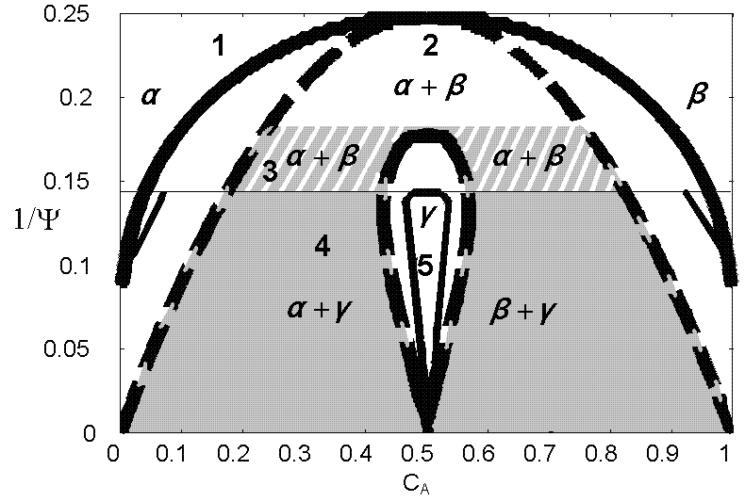
-0.14
-0.12
-0.1
-0.08
-0.06
-0.04
-0.02
0
0.02
0.04
0.06
0
0.1
0.2
0.3
0.4
0.5
0.6
0.7
0.8
0.9
1
f/kT
C_{A}
3

2

1

Рис.1
Рис.2

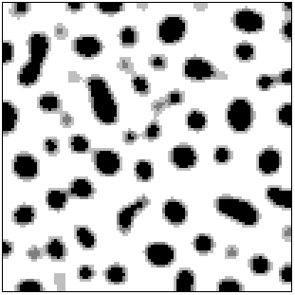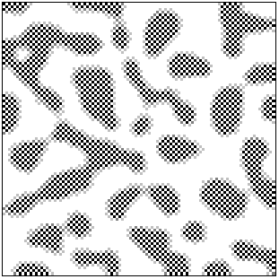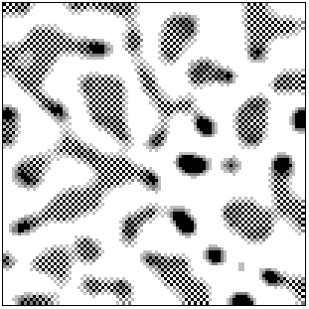
а
б
в
Рис.3.
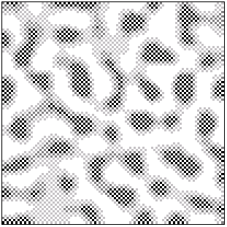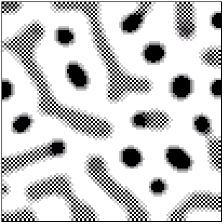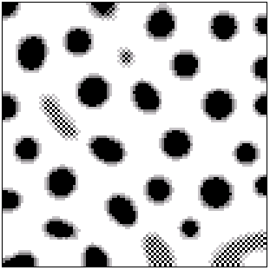
а
б
в
Рис.4.
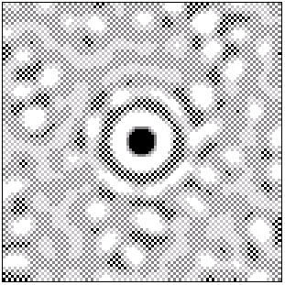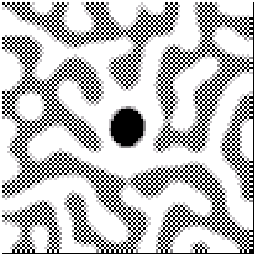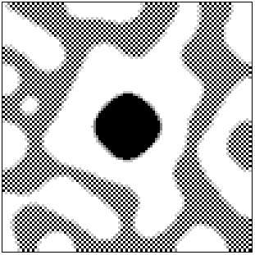
а
б
в
Рис.5.
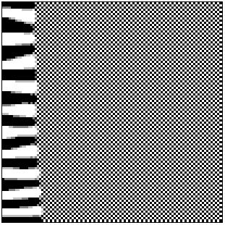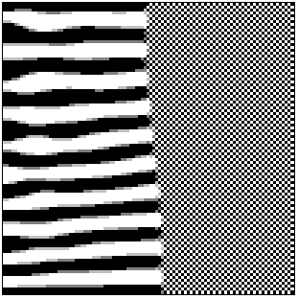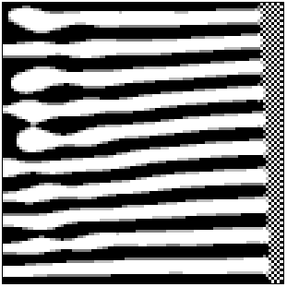
а
б
в
Рис.6.

